Documentación Backend

Proyecto: TuLicencia

Actualización: 21-02-2024

Diagrama

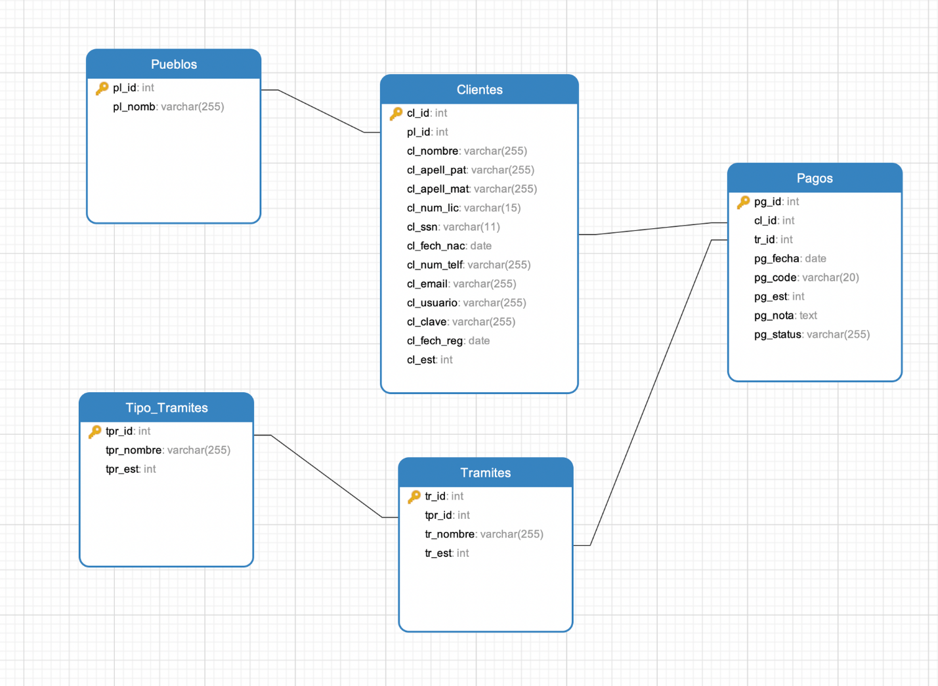

Diagrama de Base de Datos 20-02-2024

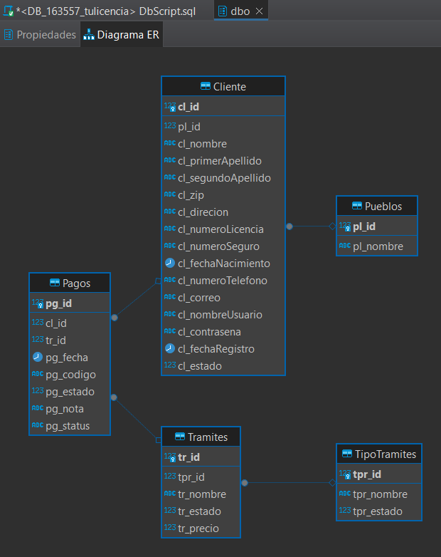

**PUEBLOS**

Tenemos 78 registros en la tabla pueblos

**GET Api/Pueblos:** API GET permite obtener el nombre de todos los pueblos

**Dirección Pruebas**: GET http://www.tulicenciadev.com/api/Pueblos

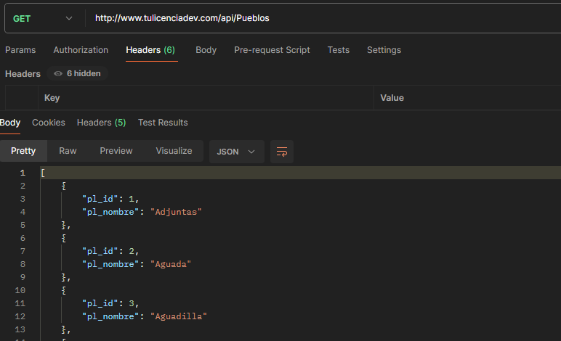**Prueba**: Se envía la petición y obtenemos una lista con todos los 78 registro de pueblos

**GET Api/Pueblos/id:** API GET permite obtener el nombre del pueblo mediante él envió del identificador

**Dirección Pruebas**: GET http://www.tulicenciadev.com/api/Pueblos/78

**Prueba**:

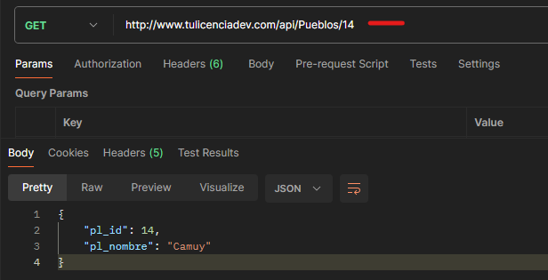

**CLIENTE**

En Cliente tenemos CRUD completo, las siguientes API ’s

**GET Api/Cliente:**

API GET permite obtener toda una lista de todos los clientes registrados

**Dirección Pruebas**: GET: http://www.tulicenciadev.com/api/Cliente

**Prueba**: Se envía la petición y se observa una lista con 32 clientes en prueba

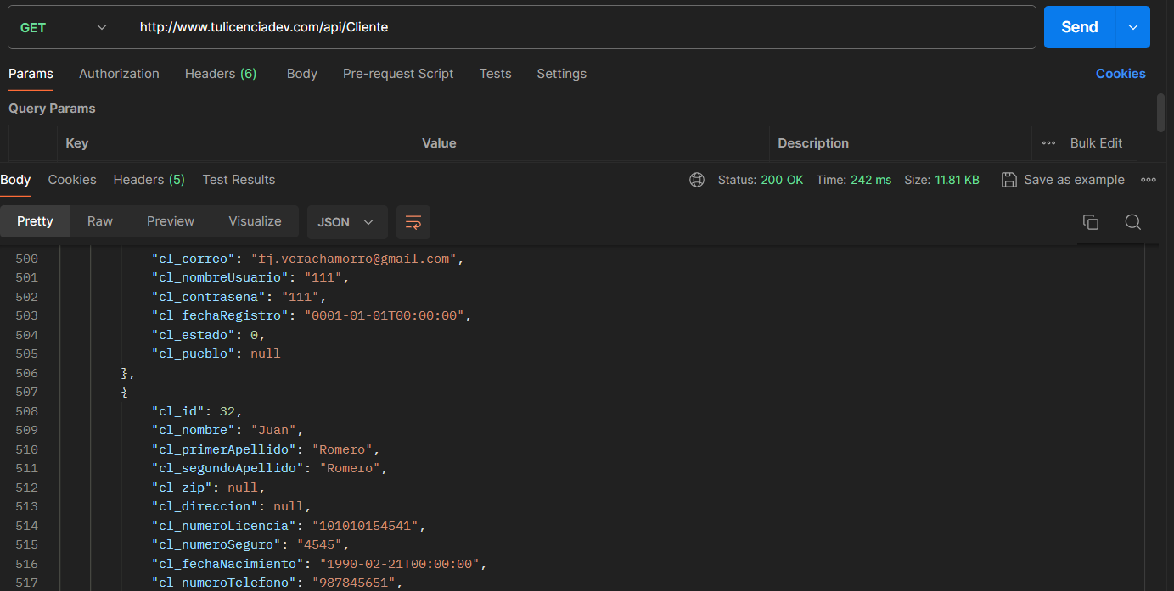

**GET Api/Cliente/id:**

API GET permite obtener los datos de un cliente mediante su identificador

**Dirección Pruebas**: GET: http://www.tulicenciadev.com/api/Cliente/1

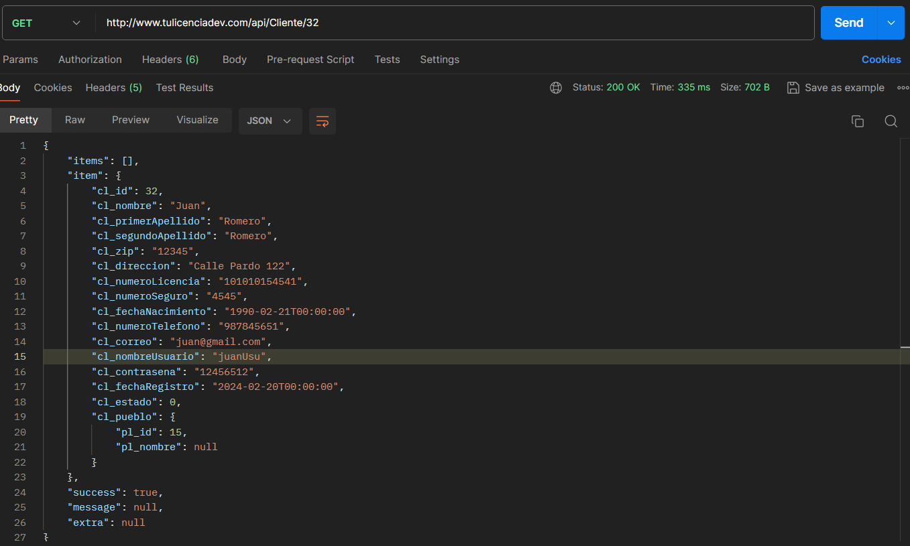**Prueba**:

**POST Api/Cliente:**

Permite registrar a un cliente

**Dirección Pruebas**: http://www.tulicenciadev.com/api/Cliente

**Objeto para probar:**

{

  "cl_id": 0,

  "cl_nombre": "Juan",

  "cl_primerApellido": "Romero",

  "cl_segundoApellido": "Romero",

  "cl_zip": "12345",

  "cl_direccion": "Calle Pardo 122",

  "cl_numeroLicencia": "101010154541",

  "cl_numeroSeguro": "4545",

  "cl_fechaNacimiento": "1990-02-21",

  "cl_numeroTelefono": "987845651",

  "cl_correo": "juan@gmail.com",

  "cl_nombreUsuario": "juanUsu",

  "cl_contrasena": "12456512",

  "cl_fechaRegistro": "2024-02-20",

  "cl_estado": 0,

  "cl_pueblo": {

    "pl_id": 15,

    "pl_nombre": "string"

  }

}

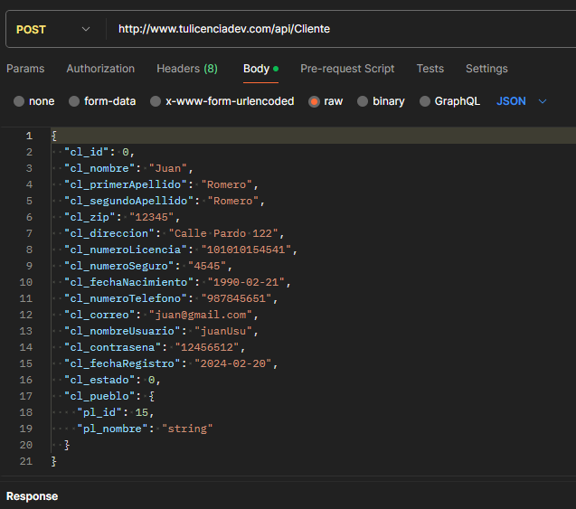**Prueba**

**GET Api/login**

API GET permite obtener los datos de un cliente mediante el ingreso de nombre de usuario y contraseña. Los campos de ‘cl_nombreUsuario’ y ‘cl_contrasena’

**Dirección Pruebas**: GET: http://www.tulicenciadev.com/api/Cliente/login/juanUsu/12456512

**Prueba**:

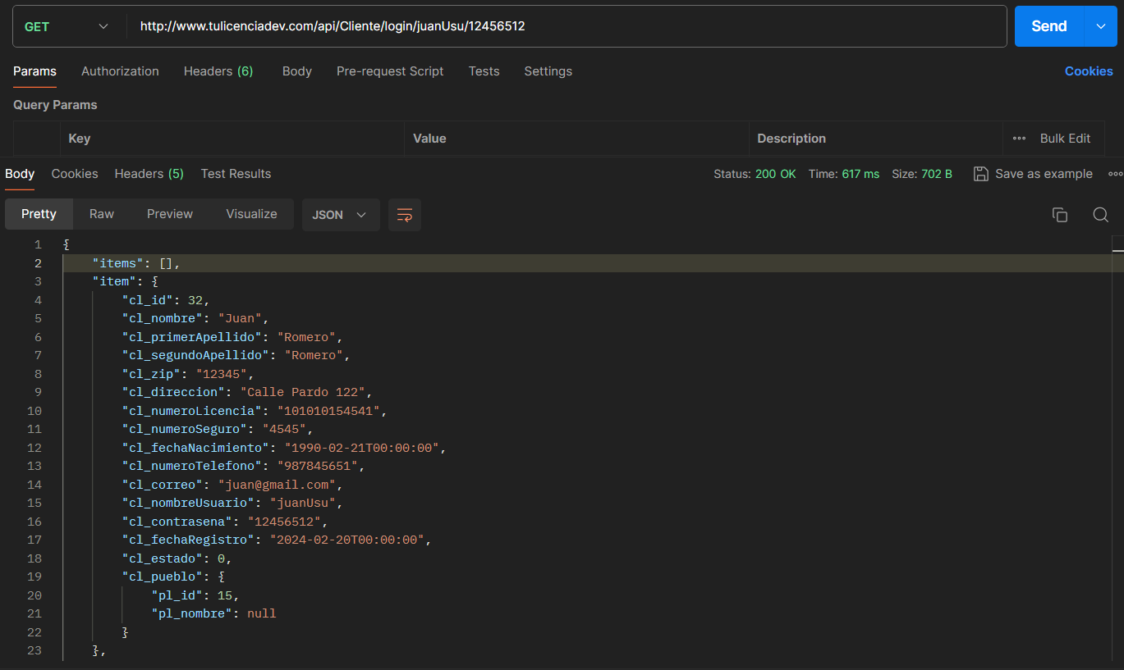

**PUT Api/Cliente/id:**

API PUT permite modificar el registro de un cliente mediante el identificador

**Dirección Pruebas**:

**Objeto para probar:**

**Prueba**:

**DELETE Api/Cliente/Id:**

API DELETE permite eliminar los datos de un cliente mediante el identificador

**Dirección Pruebas**: http://www.tulicenciadev.com/api/Cliente/3

**Prueba**: